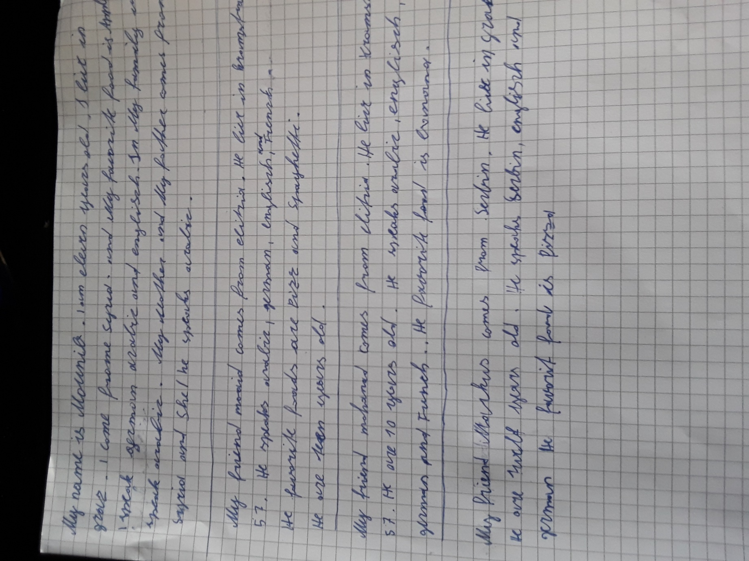
Remember: Languages, countries cities and names - CAPITALS (großgeschrieben)
G
G A E m
A m m
they speak mother+ father = 2 people
daher kein S
M E s
A G E
His p s
is

M s
is A E
G His s

s
is ve an E
G His

BE CAREFUL:
He is / She is (EINZAHL)
We are / they are (MEHRZAHL)
He = er
His = sein
Schau dir diese Dinge noch ganz genau an, bevor du die Abschlusstests machst!
Übertrage diesen Text nun ins ME Book. Pass ganz genau auf, dass du ALLE Fehler ausbesserst!

